INFOGRAFIA

Materia: Química
Tema: Lluvia Acida
Integrantes: Ignacio Zamora, Guillermina Cibeira

- ¿Qué es la lluvia acida?

Se puede definir como la mezcla del agua de lluvia con la contaminación ambiental.

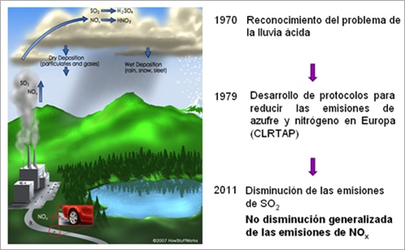

- ¿Cuáles son los efectos que produce en la naturaleza y las construcciones?

Acidificación de las aguas terrestres, daños importantes, reducción del nitrógeno ambiental y daño y deterioro de las superficies materiales. La lluvia ciudad también daña y deteriora la superficie de los materiales, es decir, tiene un efecto corrosivo sobre los materiales, como la madera, la piedra y el plástico. Las consecuencias al combinarse con la humedad ambiental, estas sustancias se precipitan en forma de lluvia acida cayendo sobre la tierra, el agua como los bosques, los edificios, etc.

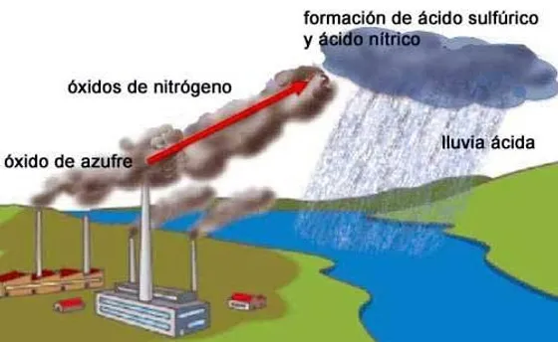
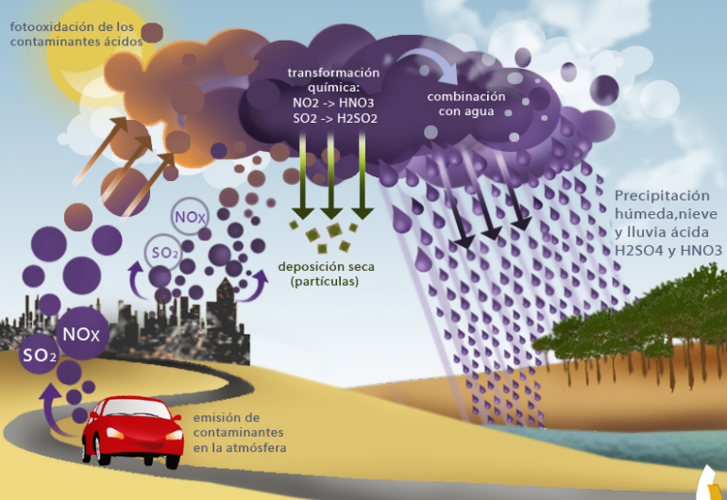

- ¿Cómo se puede disminuir la contaminación por lluvia acida?

Reducir el niveles de azufre y nitrógeno. Insalar en los vehículos un convertidor catalitico de tres días, reducir el consumo de electricidad en el hogar, reducir el uso de sustancias químicas en los cultivos, etc.

